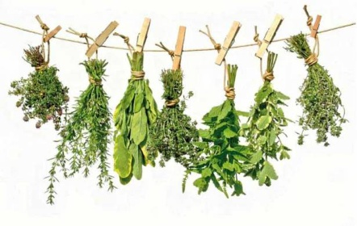

Sociální a kulturní komise obce Jarcová
zve všechny příznivce přírody, na
BESEDU O BYLINKÁCH
s paní Vandou Vrlovou,
která se uskuteční v pátek
15.3.2019 v 17,00 hod.
v salonku restaurace Pod Jarčovsků kulů.

